PEREIRA, Silvana Velho
Rua João Sarmento, 400/1 – Osório/RS
CEP: 95520-000 Fone/fax:(51)601-2362/601-1404
E:mail – silvelho@terra.com.br

A Atenção Farmacêutica como Prática de Responsabilidade Social

Osório/RS
29/08/2003

Sumário:

3. Resumo................................................................................................................ | 3
3.1. Palavras-chaves................................................................................................ | 3
4. Introdução........................................................................................................... | 3
5. Material e Método............................................................................................... | 4
5.1. Visitas domiciliares.......................................................................................... | 4
5.2. Mutirão da alimentação.................................................................................... | 5
5.3. Oficina de higiene............................................................................................. | 5
5.4. Campanha “Dia Farmais de Atenção Solidária”.............................................. | 6
5.5. Ouvidoria.......................................................................................................... | 6
5.6. Brinquedoteca................................................................................................... | 7
6. Avaliação............................................................................................................. | 7
7. Resultados............................................................................................................ | 8
8. Discussão............................................................................................................. | 9
9. Conclusão............................................................................................................ | 10
10. Agradecimentos................................................................................................. | 10
11. Referências bibliográficas................................................................................. | 11

3. Resumo

Ao incluirmos a prática de Atenção Farmacêutica em nossa empresa, verificamos que poderíamos inovar, com criatividade, transformando a farmácia num centro avançado de saúde, com enfoque no atendimento e na prestação de serviços voltados ao interesse e à qualidade de vida da comunidade.
Entendemos que, independente de termos uma profissão com a qual obtemos nosso sustento, temos uma responsabilidade social. É uma obrigação difundirmos conhecimentos que enriqueçam nossa sociedade.
Constatamos que podemos viabilizar e incentivar a participação de todos (proprietários, colaboradores, entidades e parceiros) na redução das carências e problemas sociais da nossa comunidade. Verificamos que podemos trocar ações de caráter assistencialista por uma parceria com o terceiro setor, que vise não só a transferência de recursos, mas também de conhecimentos. E que, assim, dedicando um pouco do nosso tempo, trabalho e criatividade, podemos cumprir com nossa responsabilidade na transformação efetiva da sociedade.
Deste modo, nasce o “Projeto Atenção Farmacêutica Solidária”, idealizado pelos proprietários, farmacêuticos e colaboradores da empresa, que consiste na adoção de 12 famílias carentes e à margem de uma assistência digna à saúde e à inclusão social.

3.1. Palavras chaves: RESPONSABILIDADE, COMPROMETIMENTO, VONTADE, TEMPO, TRABALHO.

4. Introdução
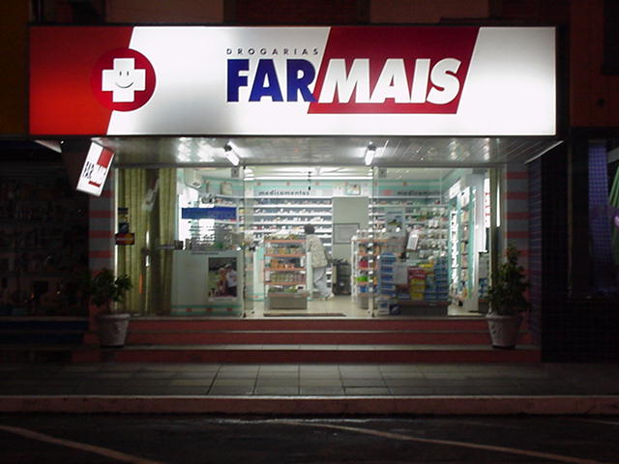
A Farmais, unidade Osório é uma empresa familiar e uma “farmácia de farmacêutico”. Suas atividades se iniciaram em março de 1993, como uma pequena farmácia, de 30 m2, no centro de Osório/RS. Hoje, conta com 28 colaboradores e 3 lojas na cidade. O empreendedorismo de suas proprietárias, filhas de farmacêutico, aliado aos ideais de seus farmacêuticos e colaboradores fez nascer este verdadeiro mutirão de esforços por uma sociedade mais justa e feliz, o “Projeto Atenção Farmacêutica Solidária”.

Figura 1 - Fachada da Farmais
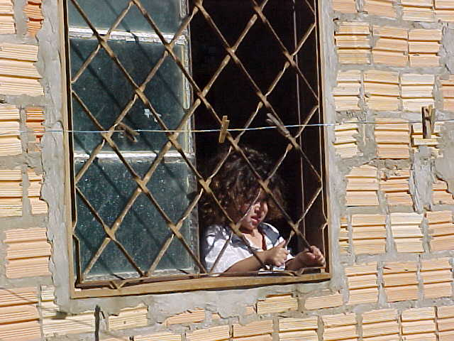
As famílias assistidas pelo projeto (44 adultos e 48 crianças) foram identificadas e selecionadas através de um trabalho conjunto com o Clube de Mães Unidas Venceremos e a Pastoral da Criança-núcleo Osório. Os critérios de seleção foram: ausência de renda, prole grande e más condições morais, de saúde e habitacionais. Através destas parcerias obtivemos os dados para o conhecimento da realidade desta comunidade e estabelecer os critérios de atendimento.
Nosso objetivo é suprir as carências sociais, morais, de saúde e nutricionais (desnutrição e insegurança alimentar) dos assistidos e integrá-los num processo de auto-ajuda e auto-suficiência.
Consideramos que a responsabilidade por estas pessoas e sua transformação não é apenas do poder público, mas da sociedade, como um todo. Queremos fazer a nossa parte!
Figura 2 – criança adotada pelo projeto
Temos convicção que iremos atingir nossos objetivos porque conseguimos reunir, mobilizar e gerenciar parcerias e parceiros ricos de vontade, dedicação, paixão pela causa e talento.

5. Material e Método

O projeto se desenvolve através das seguintes ações:

5.1. Visitas domiciliares
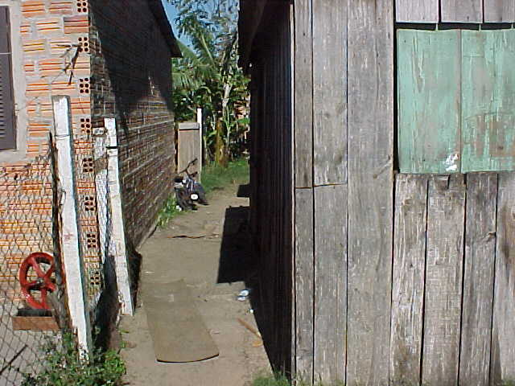
Através de visitas semanais é mantido o contato direto da equipe do projeto com o meio familiar. São prestadas orientações básicas sobre saúde, higiene e alimentação, feitos os encaminhamentos necessários e entregues as doações. É quando as famílias são ouvidas e suas necessidades apuradas.
São incentivadas ações de ajuda mútua, solidariedade, cultivo de jardins e hortas caseiras, limpeza do meio ambiente, bem como o trabalho nas oficinas e mutirões oferecidos pelo projeto.
Figura 3 - Residência de uma família assistida

A equipe de visitadores é formada por uma farmacêutica e uma gerente da empresa, uma líder da Pastoral da Criança e uma voluntária da comunidade. Esta equipe é supervisionada e orientada por Assistente Social (parceira).

5.2. Mutirão da Alimentação
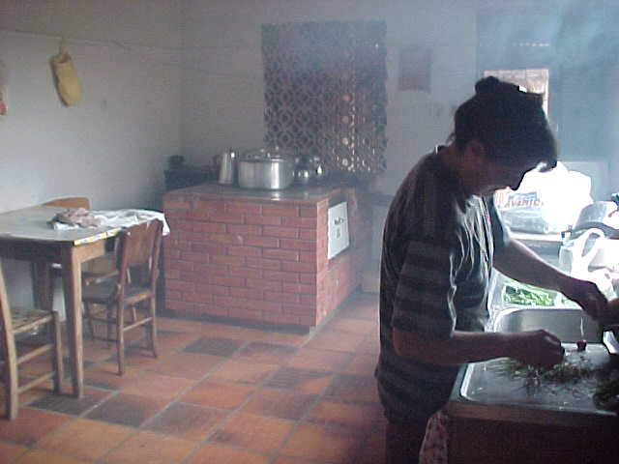
Através do mutirão da alimentação, os assistidos preparam seu alimento seguindo os princípios da segurança alimentar, sob orientação de uma equipe de voluntários.
Os alimentos preparados provém de doações efetuadas por empresas, produtores rurais, colaboradores e gestores do projeto e pela arrecadação de doações da comunidade na campanha “Dia Farmais de Atenção Solidária”.
Figura 4 - Assistida trabalhando no mutirão
O mutirão se mantém em funcionamento às terças, quartas e sextas-feiras, na Casa da Pastoral da Criança-núcleo Osório.
Os alimentos preparados incluem sopa, feijão, bolos, pães, geléias, tortas, além de um cardápio enriquecido e “inteligente” preparado com legumes, folhas, cascas e sementes.
A equipe do mutirão é formada por 4 assistidas (de 4 famílias diferentes) e voluntários da Pastoral da Criança, Parceiros Voluntários e “mamães” da Farmais.
Todas as famílias recebem os alimentos preparados e entregues pelas próprias assistidas.

5.3. Oficina de higiene
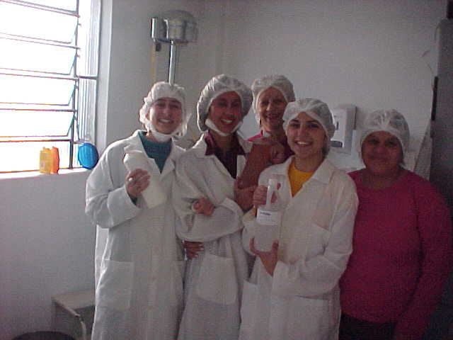
Oficina mensal, oferecida pelos farmacêuticos e colaboradores da Farmais, de preparação de produtos de higiene pessoal e sanitizantes.
Os produtos preparados incluem: sabonetes e sabões, xampus, desodorantes, detergente de louça, amaciante de roupas, desinfetante de pinho e desinfetante tipo “Ájax®”.
O local, equipamentos, utensílios e a matéria-prima utilizada são fornecidos pela Farmais.
Figura 5 -Voluntárias da oficina de higiene
As embalagens são recolhidas em campanha interna, na empresa, de reutilização de embalagens pós-consumo, reciclagem e preservação do meio ambiente.
5.4. Campanha “Dia Farmais de Atenção Solidária”
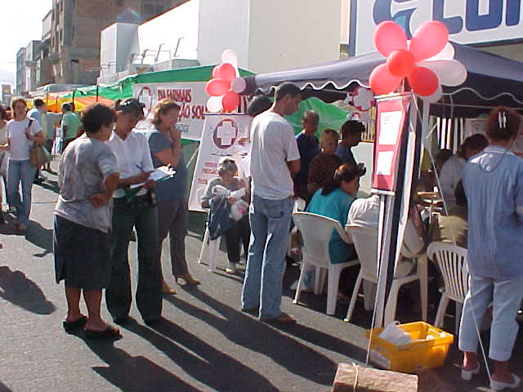
Dia em que a prática da Atenção Farmacêutica é ampliada a toda a sociedade osoriense através de um trabalho de prevenção, educação e triagem realizada pelos farmacêuticos, técnicos em enfermagem e colaboradores da Farmais. A comunidade é convidada a integrar o processo de responsabilidade social da empresa através da doação de 1 Kg de alimento não perecível em troca do atendimento recebido.
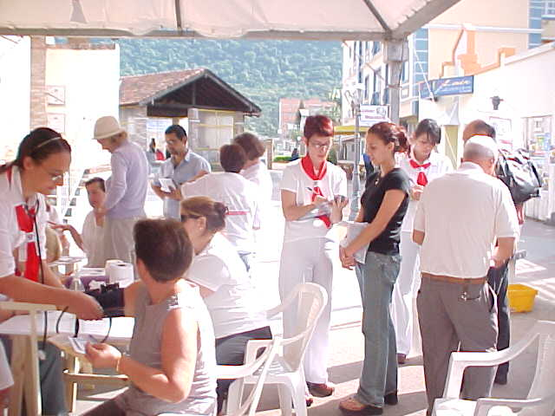
As ações desenvolvidas incluem: cadastro do perfil farmacoterapêutico do paciente e sua inclusão no programa de Atenção Farmacêutica da Farmais, verificação da pressão arterial, IMC (índice de massa corporal), testes de triagem de diabetes, colesterol e anemia e testes de tipagem sangüínea. Paralelamente é realizado um trabalho educativo com a utilização de materiais gráficos (folderes e cartazes) e audiovisuais. Todas as alterações verificadas são encaminhadas, pelo farmacêutico, através do preenchimento de uma ficha, ao médico do paciente para elucidação do diagnóstico definitivo.
Figura 6 – Campanha na Praça da Matriz
Figura 7 – Campanha no Largo dos Estudantes
Os índices obtidos são utilizados para traçar o perfil epidemiológico da população atendida.
Realizada em locais públicos, eventos e empresas, esta campanha possibilita atingir um grande número de pessoas que recebem orientações e cuidados em relação à sua saúde e qualidade de vida.
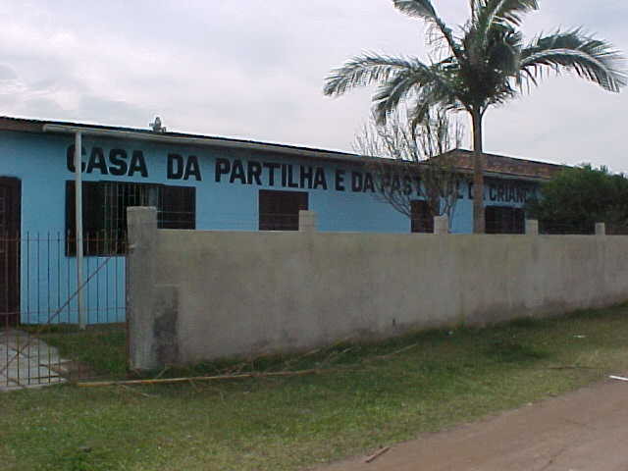
Cumprimos, assim, nosso papel como profissionais farmacêuticos e divulgamos a importância da nossa profissão para o bem estar da comunidade.

5.5. Ouvidoria
Possibilitada através do trabalho voluntário de psicólogas e terapeuta-ocupacional, parceiras da “ONG Catavento”.
Conforme as necessidades apuradas pela equipe de visitas, as ouvidorias são agendadas e realizadas em sala na casa da Pastoral da Criança.
Figura 8 - Casa da Pastoral da Criança
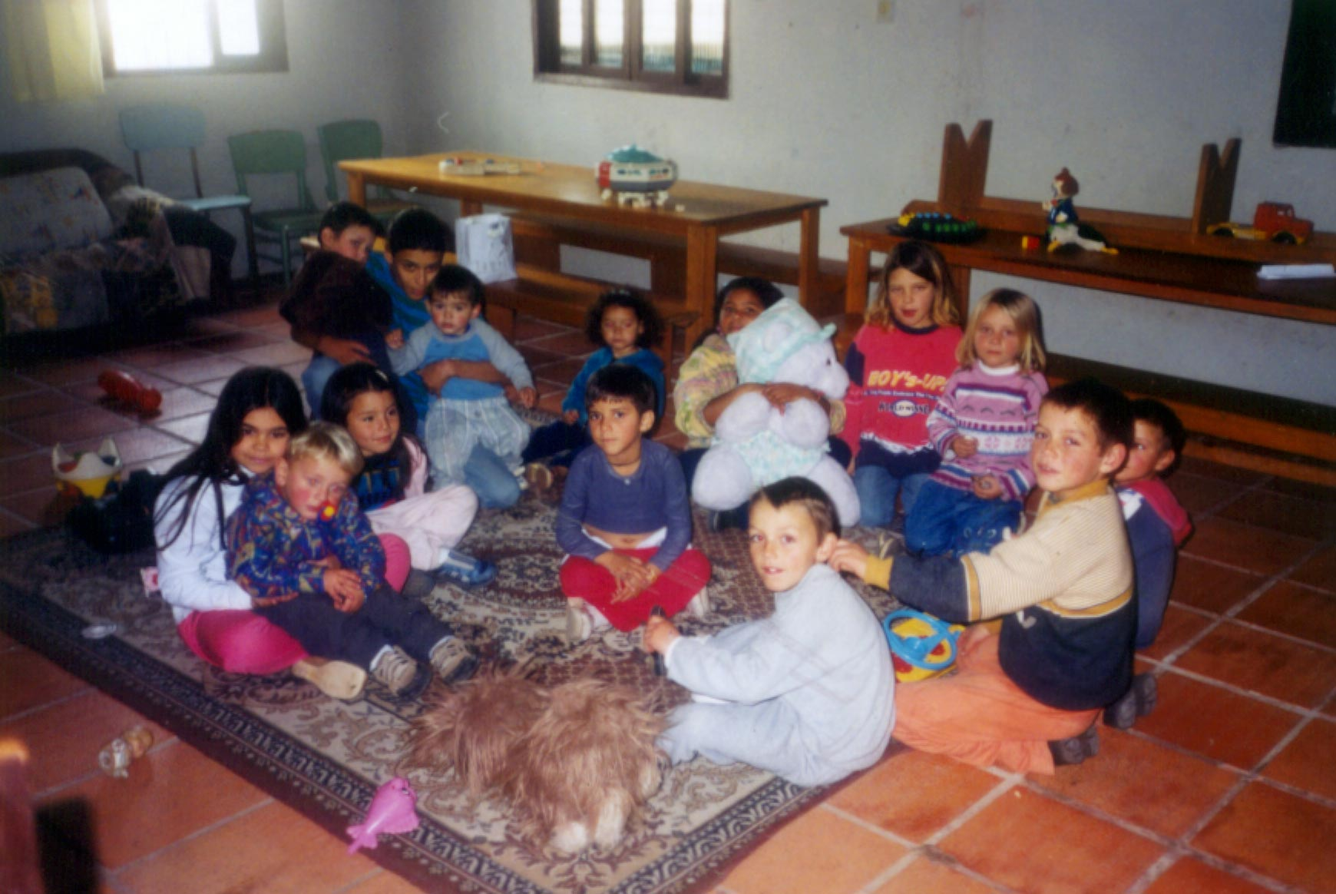
5.6. Brinquedoteca –
Idealizada e projetada por profissionais parceiras da “ONG Catavento” – educadoras brinquedistas, formadas pela UFRGS, e terapeuta ocupacional. A Brinquedoteca atende as crianças de zero a seis anos do projeto, enquanto suas mães trabalham nas oficinas e mutirões. Este espaço pretende levar à criança a oportunidade de vivenciar, de forma igualitária, a diversidade representada por um ambiente lúdico. Neste ambiente, a criança tem acesso ao brincar e à cultura agregando o prazer de aprender à possibilidade ao lazer e ao desenvolvimento humano harmônico de suas habilidades e sentimentos.
Figura 9 – Crianças adotadas pelo projeto na sala da Brinquedoteca
A “Brinquedoteca Catavento” está sendo montada em sala da casa da Pastoral da Criança com o auxílio e doações de empresas e da comunidade osoriense. Funciona às terças, quartas e sextas-feiras, nos mesmos horários das oficinas e mutirões.
A equipe de trabalho é formada por estagiárias do curso de Pedagogia da FACOS (Faculdade Cenecista de Ciências e Letras Osoriense) e do curso de Magistério da Escola Marquês do Herval, orientadas e supervisionadas pelas gestoras do projeto “Brinquedoteca Catavento”.

6. Avaliação

A avaliação do projeto é feita mensalmente através de reuniões com representantes das famílias adotadas e com gestores e parceiros. Através desta avaliação buscamos soluções de forma participativa e compartilhada entre os que vivem o problema, os que querem resolvê-lo e os que podem contribuir para tal.
A reunião com as famílias visa integrá-las, ouví-las e compartilhar idéias, sugestões e resultados.
A reunião com os gestores e parceiros visa uma revisão constante do andamento do projeto, das estratégias empregadas, resultados alcançados e redirecionamentos necessários. Participam desta reunião alguns profissionais parceiros convidados: assistente social, psicólogas, terapeuta ocupacional, educadoras e a equipe de gestores do projeto.
Nossos indicadores de resultados envolvem a contra-partida exigida dos assistidos:
- participação, interesse e freqüência nas atividades propostas (mutirões, oficinas, palestras, etc.);
- respostas às orientações quanto à adoção de hábitos saudáveis de higiene, planejamento familiar, preservação do ambiente, prevenção de doenças e uso indevido de drogas;
- cuidados dedicados às crianças (higiene, saúde, vacinação) e sua freqüência e desempenho na escola;
- realização de ações comunitárias espontâneas: mutirão de limpeza, plantio de hortas e jardins, adoção de praças públicas, etc.
O resultado da avaliação nos conduz a compreender a evolução dos trabalhos e sua eficácia: conhecer riscos, apreciar pontos fortes, corrigir erros e compreender ciclos de funcionamento.

7. Resultados:

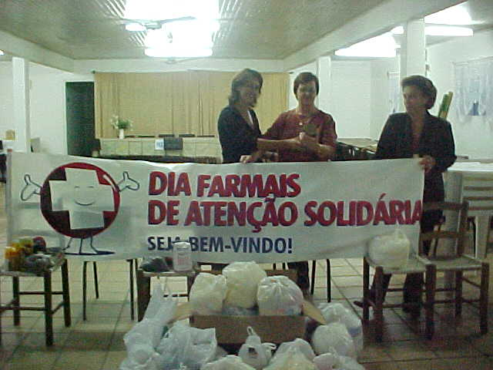
O maior resultado observado nestes 4 meses de projeto foi perceber um início de mudança na comunidade assistida através de sua socialização, aumento da auto-estima e da melhora da sua condição de vida através da manutenção das necessidades básicas de alimentação e higiene, bem como a preservação de sua saúde com a doação dos medicamentos necessários e encaminhamentos a outros profissionais.
A contra-partida exigida está sendo respeitada e cumprida pelos assistidos o que está fazendo com que eles se tornem os sujeitos de sua própria transformação pessoal, moral e social.
Figura 10 – Alimentos arrecadados no “Dia Farmais”

A campanha “Dia Farmais de Atenção Solidária” arrecadou, em torno de 600 Kg de alimentos não perecíveis em 3 oportunidades.
A oficina de higiene produziu e distribuiu mais de 100 litros de produtos.
As ouvidorias estão acompanhando e orientando 2 adultos e 1 criança com atraso de desenvolvimento psicomotor.
Figura 11 – Produtos de higiene preparados
A melhora das condições habitacionais está ocorrendo através de doações da comunidade (móveis, materiais de construção, colchões, cobertores, lençóis, toalhas, etc.) e da limpeza e ajardinamento das áreas externas. Mudas de árvores, gramas e flores foram doadas pelo horto municipal e distribuídas entre os assistidos.
Além dos resultados para a comunidade assistida, estamos percebendo muitos benefícios para nossa empresa, dos quais destacamos:
- Imagem positiva perante a comunidade e os clientes;
- Aumento de prestígio perante a sociedade;
- Descoberta de novas lideranças e talentos entre os funcionários;
- Aumento da auto-estima da equipe;
- Equipe mais satisfeita e feliz;
- Motivação dos colaboradores a realizarem outros tipos de trabalho;
- Aumento da interação e melhoria do relacionamento entre os colaboradores;
- Aumento da valorização individual de cada colaborador e da admiração que ele sente pela empresa.

8. Discussão:

Conforme Kanitz⁶ (2002), “O trabalho voluntário moderno, que preconiza a responsabilidade e a mobilização de tempo e de conhecimentos pessoais para benefícios de outros, pode mudar a qualidade de vida de muita gente, de uma comunidade inteira. Ser voluntário é emprestar seu talento pessoal e tempo disponível para que outra pessoa possa ter a oportunidade de também aprender a crescer, através de sua participação efetiva no cotidiano desse outro ser humano. Somente nos últimos anos no Brasil é que esse perfil de voluntariado vem se sedimentando, através da chamada sociedade civil minimamente organizada. É o chamado voluntariado empresarial”.Neste sentido a simples organização, vontade e paixão de profissionais pode alavancar e multiplicar a tão esperada mudança social da comunidade.
Acreditamos que uma das mais importantes características do nosso projeto seja o quanto ele pode ser reproduzido e multiplicado por outras empresas. Estimular e incentivar a reprodução e multiplicação das nossas ações sociais é um dos nossos maiores desafios. A maior dica que podemos dar, para isso, é à procura de parcerias na comunidade (profissionais, comércio, escolas) e com entidades do terceiro setor. A parceria com entidades visa conhecer as reais necessidades da comunidade. É necessário que a empresa tenha compromisso com o processo de doação, envolvendo-se com a entidade social e ajudando-a a desenvolver ferramentas de avaliação que permitam medir os impactos efetivos das ações nos públicos beneficiados. Assim, podemos alavancar, potencializar e tornar as entidades que já existem mais eficientes, maiores, com mais recursos e escalas de operação.
Assegurar que os investimentos transformem efetivamente a condição de vida das pessoas é uma questão fundamental, ao alcance das empresas e que pode servir de exemplo para seus parceiros e para os governos. E o exemplo sempre é pedagógico para estabelecer modelos, prioridades e referências.

9. Conclusão

A Farmácia, como empresa varejista, está intimamente relacionada com a comunidade, onde está inserida, podendo assim exercer um papel estratégico na implementação de ações sociais.
Conhecendo tão bem a realidade local, a farmácia tem amplas condições de articular a melhora da sua comunidade e participar da formação de uma sociedade mais justa moldada por valores de solidariedade e respeito ao indivíduo.
Um projeto social coloca a marca na sua empresa, não nos produtos, e a define como uma organização séria, com conteúdo, com integridade.
Segundo Grajew³ “É inegável que as práticas filantrópicas vêm amadurecendo. Cresce a consciência que esse tipo de ação deve ser constante, persistente e com compromisso, envolvendo todos os atores sociais. Cresce também, entre as empresas, a visão de que uma prática de intervenção socialmente responsável traz ganhos para seu negócio, sua imagem e, principalmente, para a sociedade”.
A autonomia e sucesso de um projeto são alcançados e movidos por dedicação, otimismo, paixão pela causa e confiança em toda equipe de trabalho.
Um projeto bom hoje é melhor que um projeto perfeito no futuro. A perfeição vem com o amadurecimento das idéias e experiências, no decorrer do tempo.
“Não precisamos reinventar a roda, só precisamos acelerar o passo”.(Stephen Kanitz⁷)

10. Agradecimentos

Para este projeto tornar-se possível foi necessária e imprescindível à parceria firmada com entidades do terceiro setor e inúmeras pessoas, entre profissionais liberais, empresários, colaboradores da empresa e voluntários da comunidade, assim distribuídos:
- voluntários da empresa – 32 pessoas;
- voluntários do Clube de Mães Unidas Venceremos – 05 pessoas;
- voluntários da Pastoral da Criança – 05 pessoas;
- voluntários da ONG Catavento – 12 pessoas;
- Parceiros Voluntários – 15 pessoas
Além do trabalho voluntário, diversas empresas e empresários da comunidade colaboram com o projeto, através de doações.
Nosso especial agradecimento a todos que acreditam na mudança e usam sua consciência como uma ferramenta para construir um futuro melhor.

11. Referências Bibliográficas

- BENTO, M. A. (Org.). Ação Afirmativa e Diversidade no Trabalho – Desafios e Possibilidades. Casa do Psicólogo, 2000.
- CORULLÓN, M. C. ; MEDEIROS FILHO, B. Voluntariado na Empresa: Gestão Eficiente da Participação Cidadã. São Paulo, 2002.
- GRAJEW, O. Filantropia e Responsabilidade Social. Site www.filantropia.org.br . Artigos do Terceiro Setor, 2002.
- GRAYSON, D.; HODGES, A. Compromisso Social e Gestão Empresarial. São Paulo: Publifolha, 2002.
- HONSBERGER, J.; GEORGE, L. Facilitando Oficinas – Da Teoria à Prática. Treinamento de Capacitadores do Projeto Gets-United Way do Canadá, 2001.
- KANITZ, S. Sua Empresa Causa uma Boa Primeira Impressão?. Site www.filantropia.org.br. Artigos do Terceiro Setor, 2003.
- KANITZ, S. Os Doze Mandamentos da Responsabilidade Social. Site www.filantropia.org.br. Artigos do Terceiro setor, 2003.
- NOLETO, M. J. Parcerias e Alianças Estratégicas: Uma Abordagem Prática. São Paulo: Global, 2000.

